**Стенд @pk8.mskobr по специальности 09.02.06 Сетевое и системное администрирование на 2024-2025 год**

Базовый стенд представлен по сссылке - <https://disk.yandex.ru/d/Qfry02DM_LYcGA> (вложенный ахрив, открывать через 7-ZIP) (Стенд для добавления в VMware Player, вложенная виртуализация через ESXi). (в стенде могут быть изменения)

Для установки стенда через скрипт PVE (<https://disk.yandex.ru/d/uT7Z3o0uaSBpjg>), инструкция тут - <https://itsliventsev.yonote.ru/share/548e46da-9cc5-41a8-9f77-0d4c7134ca73/doc/skript-dlya-avtorazvertyvaniya-stenda-de-2025-adm-na-pve-DT85xpRqXT>

**Модуль 1 "Настройка сетевой инфраструктуры"**

**Вводная информация по модулю 1**

**Топология сети**

[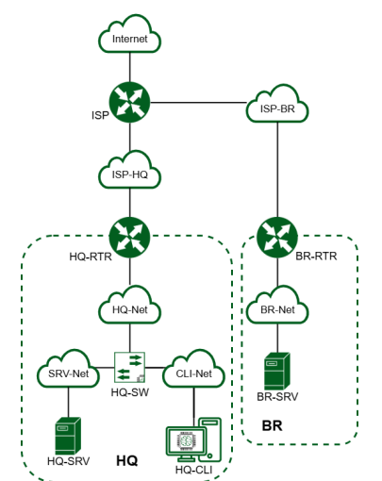](https://github.com/ItsLiventsev/NetSys_Demo_2025/blob/main/screens/image.png)

**Требования к ресурсам и гостевым ОС**

[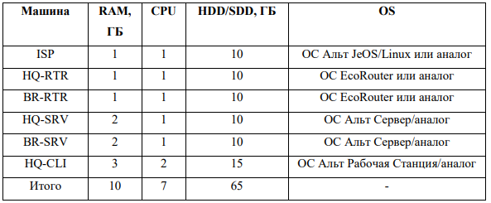](https://github.com/ItsLiventsev/NetSys_Demo_2025/blob/main/screens/image-1.png)

**Таблица имен**

[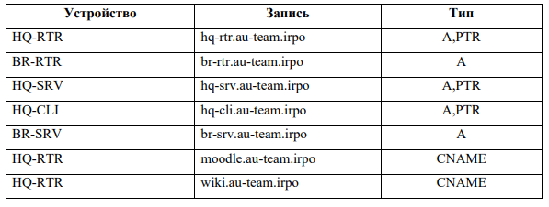](https://github.com/ItsLiventsev/NetSys_Demo_2025/blob/main/screens/image-3.png)

**1. Произведите базовую настройку устройств**

Для базовой настройки ОС необходимо выдать имя хоста (hostname), IP-адреса на ВСЕ сетевые адаптеры, произвести обновление репозиториев, установить необходимые пакеты. (в задании указано IP-адрес должен быть из приватного диапазона, в случае, если сеть локальная, согласно RFC1918*)

**Выдача имени хоста (hostname)**

Пишем полное имя хоста - hq-rtr.au-team.irpo

mcedit /etc/hostname

[alt text](https://github.com/ItsLiventsev/NetSys_Demo_2025/blob/main/screens/nz8pamLPe1ZrVSJCbvAXUFH-roquW76zof9K1VzL_nS6dDjS0qSwbdv-F8syBbeG3ioFo86eBwaWCiQ1y3dFTdo1.jpg)

Изменяем данные в файле на имя машины по заданию

[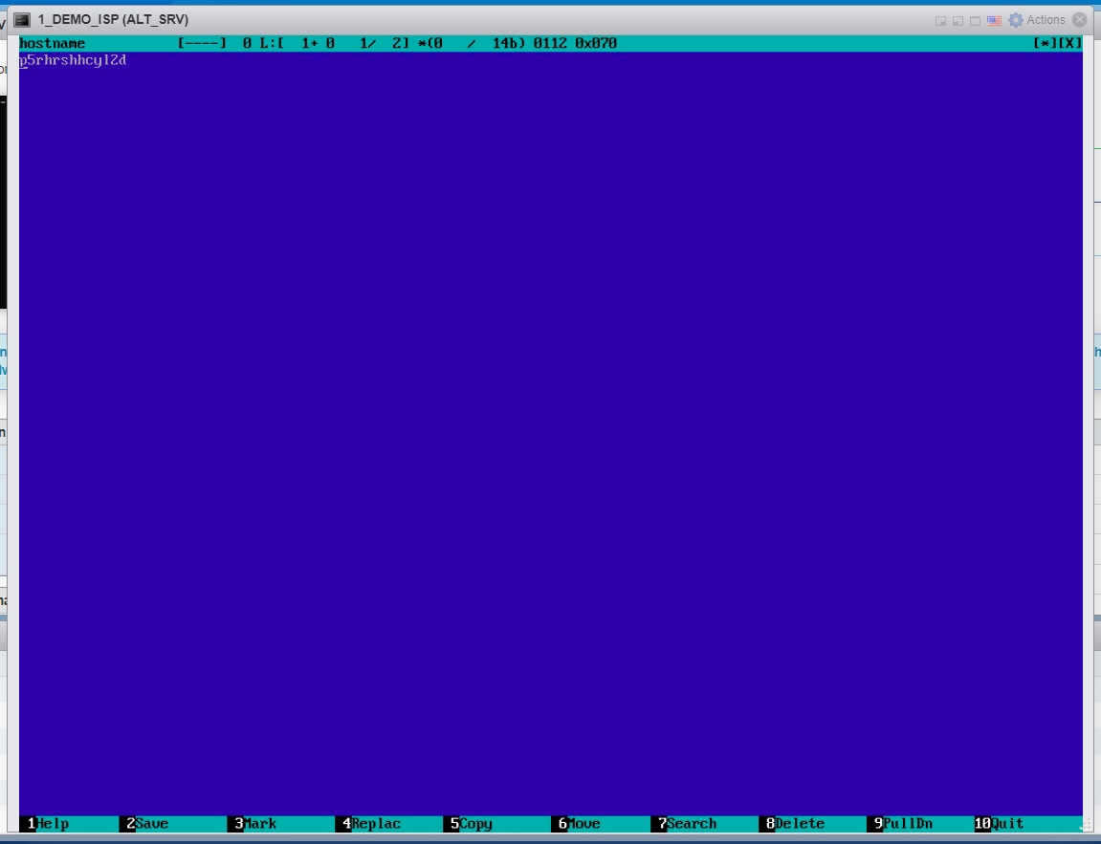](https://github.com/ItsLiventsev/NetSys_Demo_2025/blob/main/screens/6CoifrrnG0jRMAXrQNzU9Lbo_dKR6hrf4UpTdEZiQUgOBWURnv3UlIWGNfxsMFgjcfUdrsB5rUirvIyG3ipZPB7_.jpg)

Сохраняем данные (Esc)

**Используйте полное доменное имя**

domainname au-team.irpo

*Имена хостов и т.п.

**Настройка IP-адресов**

Для проверки виртуальных сетевых адаптеров прописываем на ВМ команду - ip -c a

[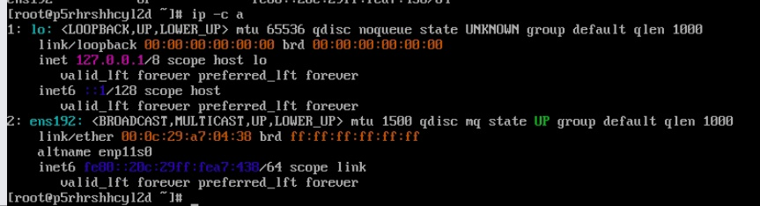](https://github.com/ItsLiventsev/NetSys_Demo_2025/blob/main/screens/image-6.png)

Если на ВМ не хватает сетевых адаптеров по схеме, то добавляем новые в настройках ВМ.

Правой кнопкой по окну ВМ или в списке ВМ и открываем Edit Setings

[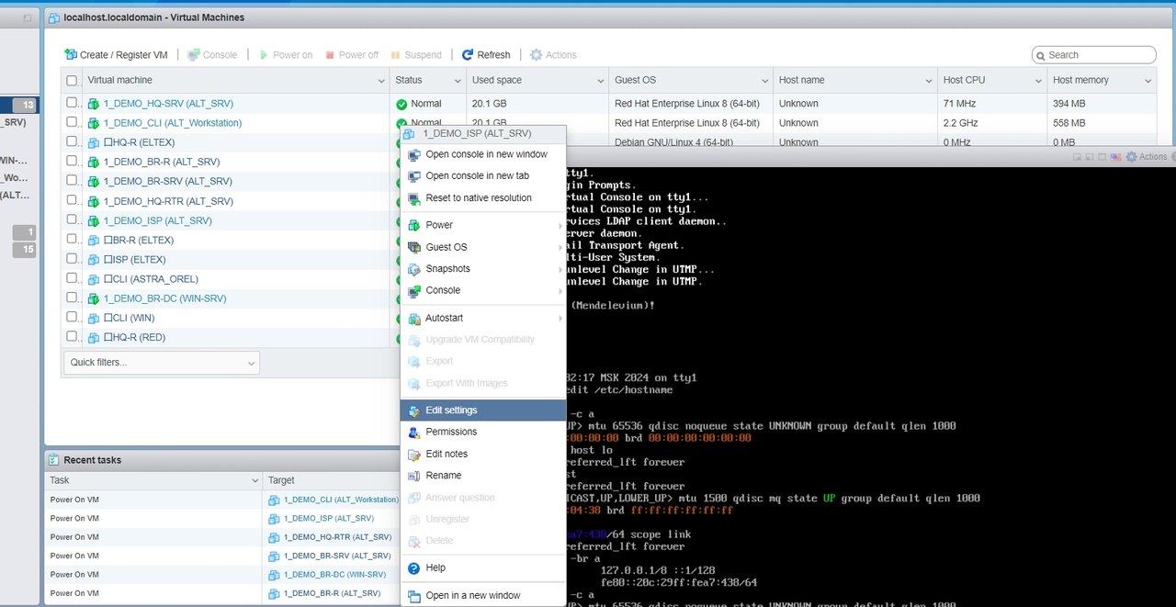](https://github.com/ItsLiventsev/NetSys_Demo_2025/blob/main/screens/image-7.png)

В меню выбираем Add network adapter

[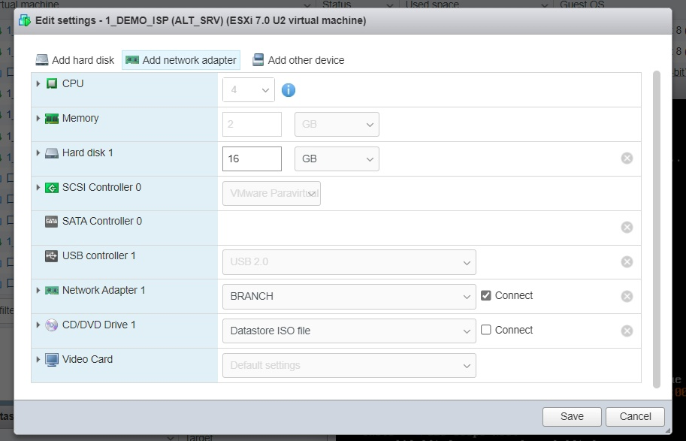](https://github.com/ItsLiventsev/NetSys_Demo_2025/blob/main/screens/image-8.png)

Далее проставляем сети в соответствии с заданием (схемой сети)

[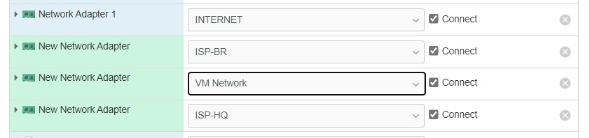](https://github.com/ItsLiventsev/NetSys_Demo_2025/blob/main/screens/image-9.png)

**Настройка DNS в сетевых адаптерах**

*делаем настройку на всех машинах кроме ISP

**Корректные сетевые адаптеры для ISP**

[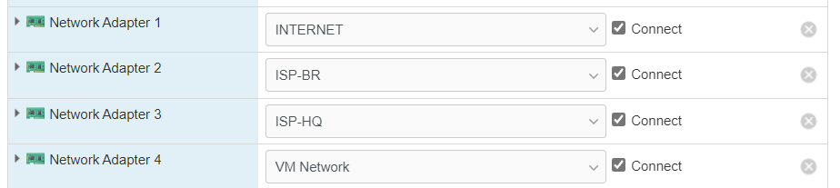](https://github.com/ItsLiventsev/NetSys_Demo_2025/blob/main/screens/image-10.png)

**Корректные сетевые адаптеры для BR-RTR**

[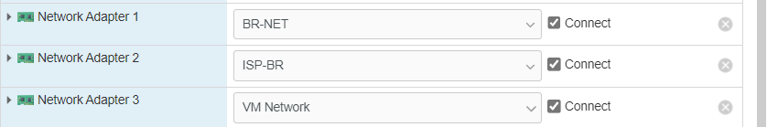](https://github.com/ItsLiventsev/NetSys_Demo_2025/blob/main/screens/image-11.png)

**Корректные сетевые адаптеры для BR-SRV**

[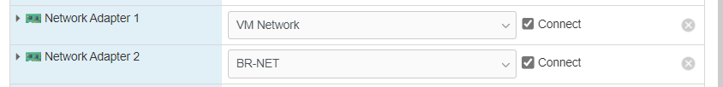](https://github.com/ItsLiventsev/NetSys_Demo_2025/blob/main/screens/image-12.png)

**Корректные сетевые адаптеры для CLI**

[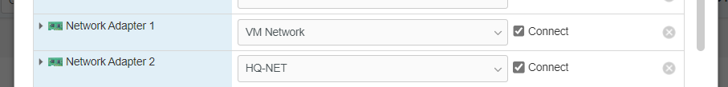](https://github.com/ItsLiventsev/NetSys_Demo_2025/blob/main/screens/image-13.png)

**Корректные сетевые адаптеры для HQ-RTR**

[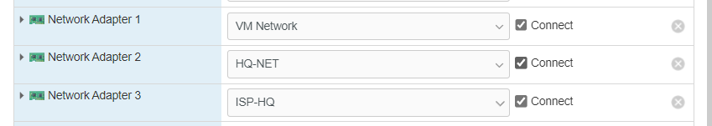](https://github.com/ItsLiventsev/NetSys_Demo_2025/blob/main/screens/image-14.png)

**Корректные сетевые адаптеры для BR-DC**

[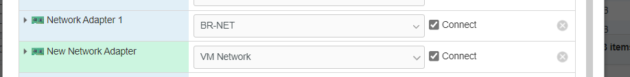](https://github.com/ItsLiventsev/NetSys_Demo_2025/blob/main/screens/image-15.png)

**Корректные сетевые адаптеры для HQ-SRV**

[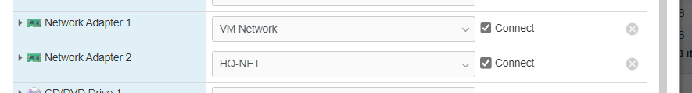](https://github.com/ItsLiventsev/NetSys_Demo_2025/blob/main/screens/image-16.png)

*RFC1918 - меморандум Internet Engineering Task Force (IETF) о методах назначения частных IP-адресов в сетях TCP/IP.

| **Блок адресов** | **Макс.** | **Префиксы** |
| --- | --- | --- |
| 10.0.0.0 | 10.255.255.255 | 10/8 prefix |
| 172.16.0.0 | 172.31.255.255 | 172.16/12 prefix |
| 192.168.0.0 | 192.168.255.255 | 192.168/16 prefix |

**Пример варианта IP-адресации (лучше также сделать в отдельно файлике у себя, чтобы не путаться)**

**Постановка адресации на ВМ без графического интерфейса**

Создаем директории для новых адаптеров, по названию адаптеров*

[alt text](https://github.com/ItsLiventsev/NetSys_Demo_2025/blob/main/screens/image-18.png)

*названия адаптеров смотрим в ip -c a

**Директория для ens192 уже пресоздана на всех машинках

Копируем файл конфигурации сетевого адаптера ИЗ ENS192 в каждую директорию сетевого адаптера

[](https://github.com/ItsLiventsev/NetSys_Demo_2025/blob/main/screens/image-19.png)

**Выдача IP-адреса по DHCP**

[alt text](https://github.com/ItsLiventsev/NetSys_Demo_2025/blob/main/screens/image-20.png)

[alt text](https://github.com/ItsLiventsev/NetSys_Demo_2025/blob/main/screens/image-21.png)

[alt text](https://github.com/ItsLiventsev/NetSys_Demo_2025/blob/main/screens/image-22.png)

[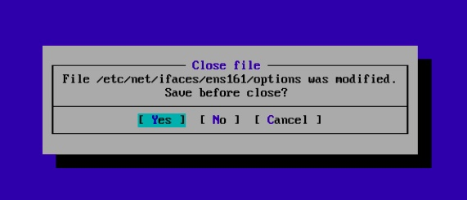](https://github.com/ItsLiventsev/NetSys_Demo_2025/blob/main/screens/image-23.png)

**Выдача статических адресов**

[alt text](https://github.com/ItsLiventsev/NetSys_Demo_2025/blob/main/screens/image-24.png)

[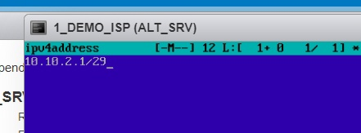](https://github.com/ItsLiventsev/NetSys_Demo_2025/blob/main/screens/image-25.png)

**Настройка основного шлюза для статики**

[alt text](https://github.com/ItsLiventsev/NetSys_Demo_2025/blob/main/screens/image-27.png)

[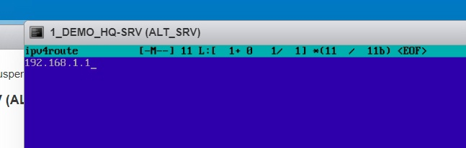](https://github.com/ItsLiventsev/NetSys_Demo_2025/blob/main/screens/image-28.png)

Чтобы обновить данные - перезапускаем сервис сети

[alt text](https://github.com/ItsLiventsev/NetSys_Demo_2025/blob/main/screens/image-26.png)

Видим по итогу, что сетевые адаптеры обновились и выдались адреса

[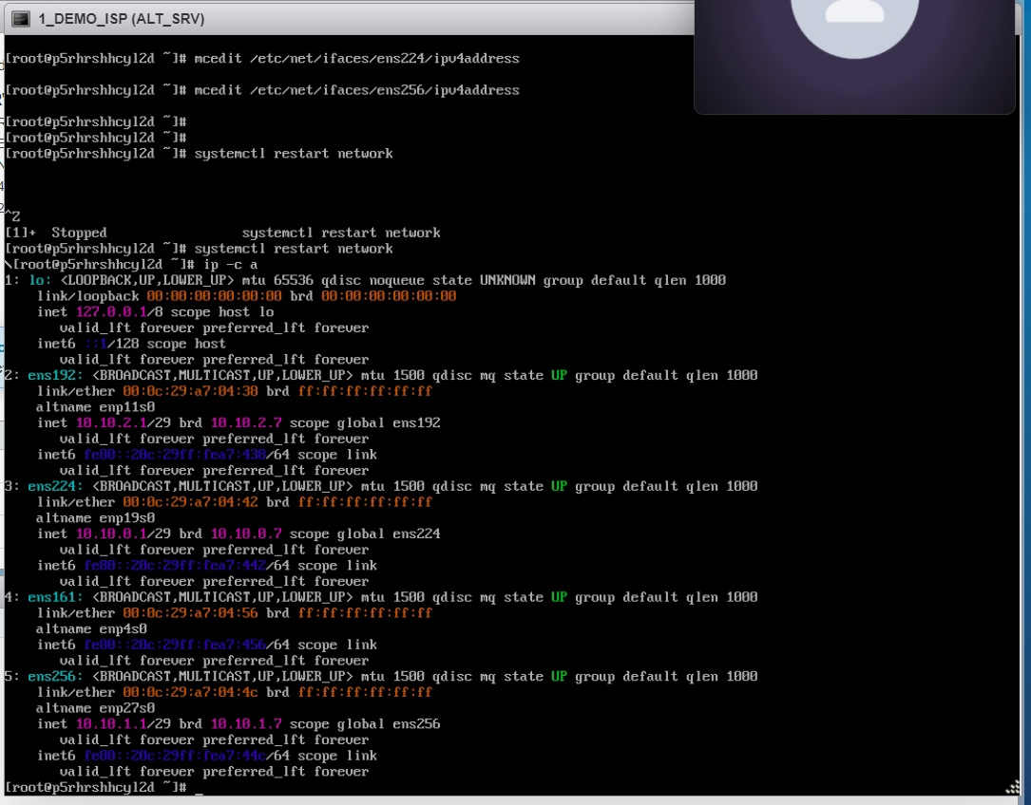](https://github.com/ItsLiventsev/NetSys_Demo_2025/blob/main/screens/image-29.png)

Для примеения имени хоста - перезагружаем ВМ

[alt text](https://github.com/ItsLiventsev/NetSys_Demo_2025/blob/main/screens/image-30.png)

[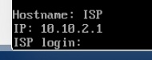](https://github.com/ItsLiventsev/NetSys_Demo_2025/blob/main/screens/image-31.png)

**Пример настройки для HQ-SRV**

[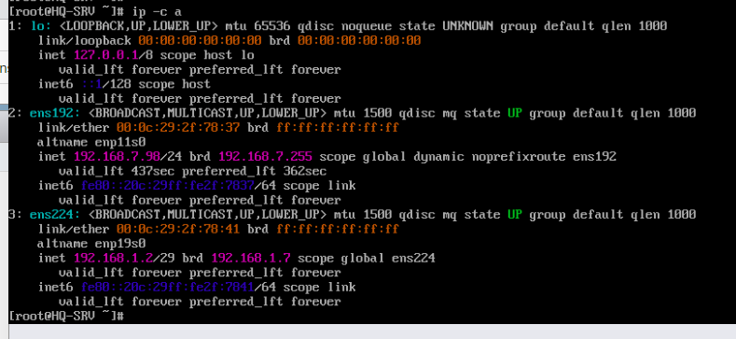](https://github.com/ItsLiventsev/NetSys_Demo_2025/blob/main/screens/image-32.png)

**Пример настройки для BR-SRV**

[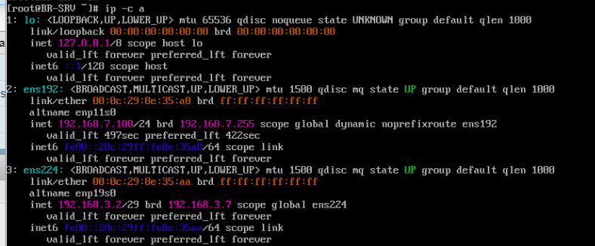](https://github.com/ItsLiventsev/NetSys_Demo_2025/blob/main/screens/image-33.png)

**Пример настройки для HQ-RTR**

[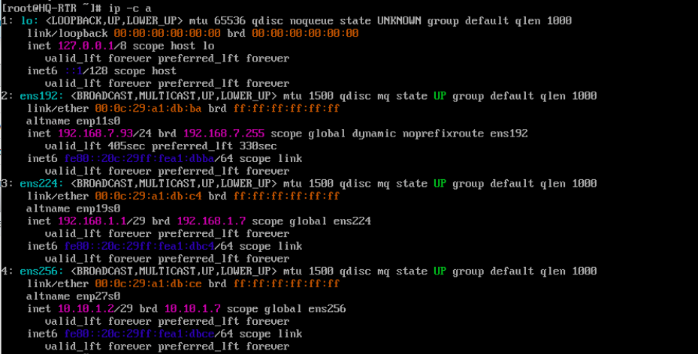](https://github.com/ItsLiventsev/NetSys_Demo_2025/blob/main/screens/image-34.png)

**Пример настройки для CLI**

[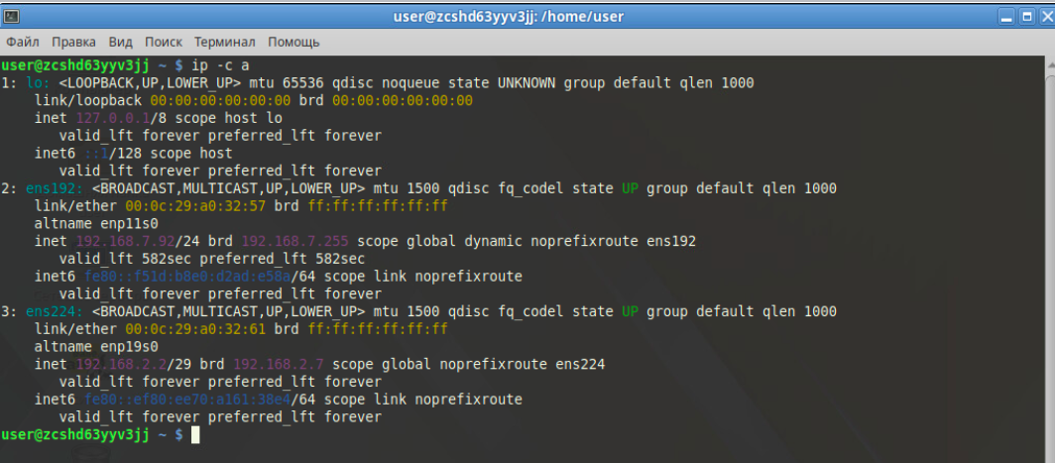](https://github.com/ItsLiventsev/NetSys_Demo_2025/blob/main/screens/image-35.png)

**Пример настройки для BR-R**

[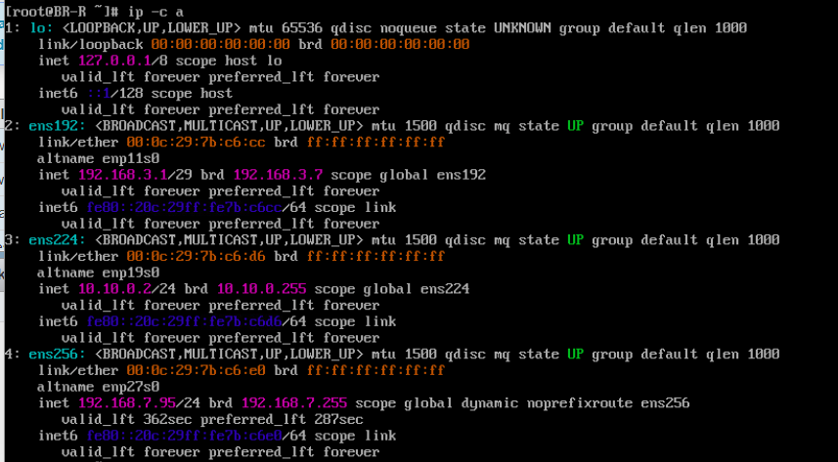](https://github.com/ItsLiventsev/NetSys_Demo_2025/blob/main/screens/image-36.png)

[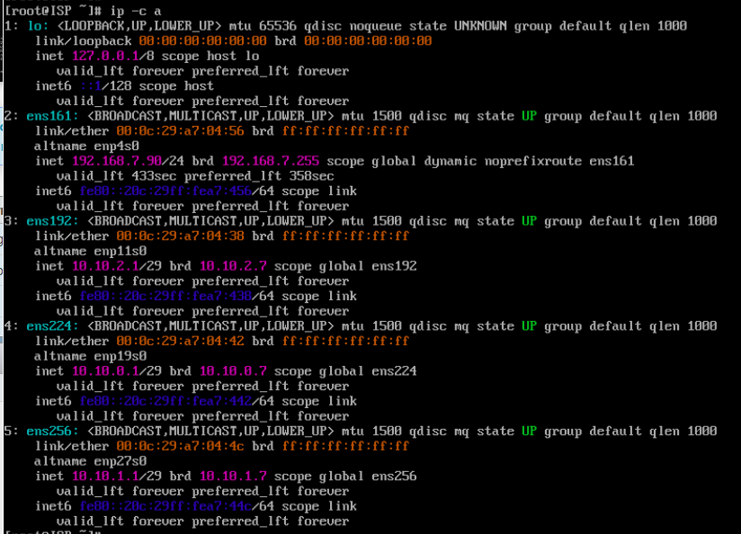](https://github.com/ItsLiventsev/NetSys_Demo_2025/blob/main/screens/image-37.png)

**2. Настройка ISP**

Настройте адресацию на интерфейсах: Интерфейс, подключенный к магистральному провайдеру, получает адрес по DHCP Настройте маршруты по умолчанию там, где это необходимо Интерфейс, к которому подключен HQ-RTR, подключен к сети 172.16.4.0/28 Интерфейс, к которому подключен BR-RTR, подключен к сети 172.16.5.0/28 На ISP настройте динамическую сетевую трансляцию в сторону HQ-RTR и BR-RTR для доступа к сети Интернет

apt-get update - обновление баз данных репозиториев

[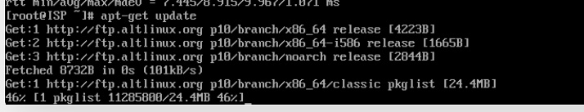](https://github.com/ItsLiventsev/NetSys_Demo_2025/blob/main/screens/image-38.png)

Установка пакета FRR - для работы маршрутизации - apt-get install frr

[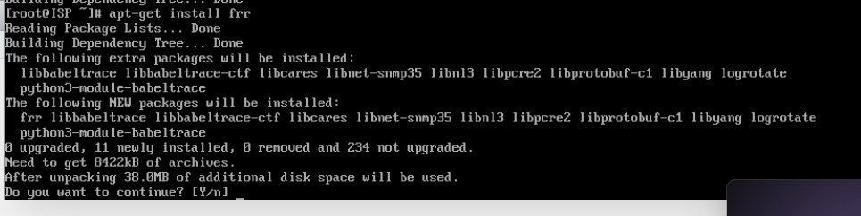](https://github.com/ItsLiventsev/NetSys_Demo_2025/blob/main/screens/image-39.png)

Добавляем сервис frr в автозагрузку - systemctl enable —now frr

[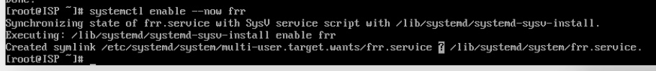](https://github.com/ItsLiventsev/NetSys_Demo_2025/blob/main/screens/image-40.png)

*Для проверки работы пакета - systemctl status

[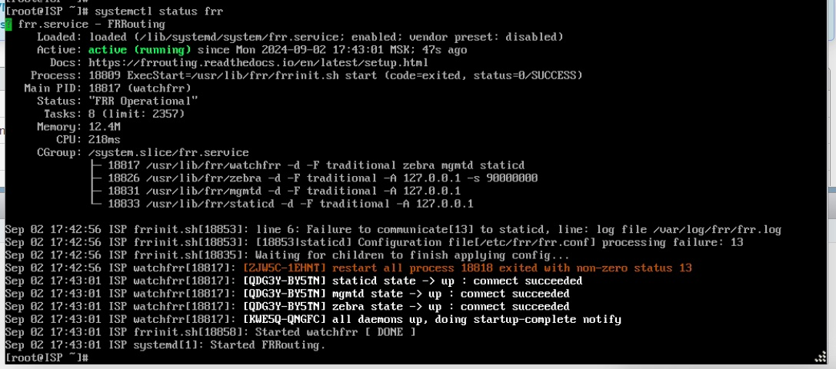](https://github.com/ItsLiventsev/NetSys_Demo_2025/blob/main/screens/image-41.png)

**Конфигурация frr**

Включаем OSPF и EIGRP

[alt text](https://github.com/ItsLiventsev/NetSys_Demo_2025/blob/main/screens/image-42.png)

Ставим "yes" напротив ospfd и eigrpd - С МАЛЕНЬКОЙ БУКВЫ

[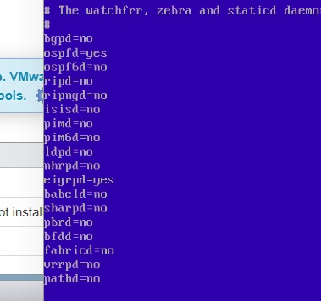](https://github.com/ItsLiventsev/NetSys_Demo_2025/blob/main/screens/image-43.png)

Перезапускаем сервис для применения настройки

[alt text](https://github.com/ItsLiventsev/NetSys_Demo_2025/blob/main/screens/image-44.png)

Заходим в терминал frr

[alt text](https://github.com/ItsLiventsev/NetSys_Demo_2025/blob/main/screens/image-45.png)

*работаем как в обычной Cisco IOS

en - режим просмотра

conf t - режим конфигурации

router eigrp 1 - объявляем новый вариант динамической маршрутизации

network .......... - сети смотрим в скрнах, где конфигурация.

network ..........

**Конфигурация frr для ISP (ПИСАТЬ НА ИСПЕ, HQ-RTR И BR-RTR)**

**Конфигурация frr для HQ-RTR (10.10 УБИРАТЬ)**

**Конфигурация frr для BR-RTR (10.10 УБИРАТЬ)**

**Для проверки FRR**

en

show ip eigrp topology - посмотреть "видимые" сети

Должно быть видно все сети с ISP, *ВАЖНО, СЕТИ ОБНОВЛЯЮТСЯ ДО 10 МИНУТ*

**Включаем IP Forwarding**

mcedit /etc/net/sysctl.conf

Параметр net.ipv4.ip_forward=0 ставим на "1"

Затем пишем - sysctl -p

[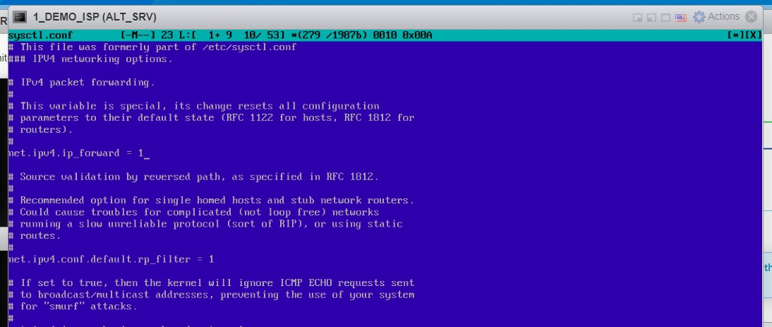](https://github.com/ItsLiventsev/NetSys_Demo_2025/blob/main/screens/image-49.png)

Затем пишем команду

sysctl net.ipv4.ip_forward=1

**3. Создание локальных учетных записей**

Создайте пользователя sshuser на серверах HQ-SRV и BR-SRV Пароль пользователя sshuser с паролем P@ssw0rd Идентификатор пользователя 1010 Пользователь sshuser должен иметь возможность запускать sudo без дополнительной аутентификации.

useradd - создание пользователя

Ключи к команде

Создаем пользователея с UID 1010

[alt text](https://github.com/ItsLiventsev/NetSys_Demo_2025/blob/main/screens/image-50.png)

Изменяем пароль на пользователе (passwd sshuser)

[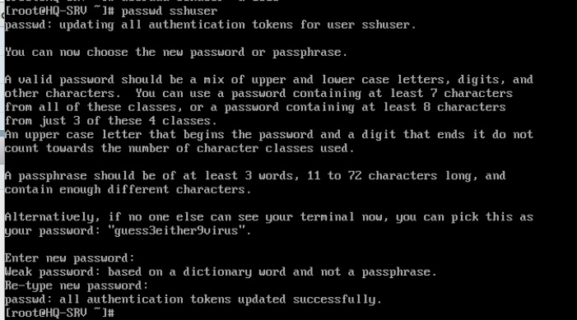](https://github.com/ItsLiventsev/NetSys_Demo_2025/blob/main/screens/image-51.png)

*Проверяем какие группы пользователей могут пользоваться sudo без авторизации

[alt text](https://github.com/ItsLiventsev/NetSys_Demo_2025/blob/main/screens/image-52.png)

Добавляем пользователя sshuser в группу

[alt text](https://github.com/ItsLiventsev/NetSys_Demo_2025/blob/main/screens/image-53.png)

Проверяем что пользователь видится в двух группах

[alt text](https://github.com/ItsLiventsev/NetSys_Demo_2025/blob/main/screens/image-54.png)

Даем пользователю права авторизации в sudo (root) без ввода пароля

[alt text](https://github.com/ItsLiventsev/NetSys_Demo_2025/blob/main/screens/image-55.png)

Убираем комментарий с двух строчек

WHEEL_USERS ALL=(ALL:ALL) ALL

WHEEL_USERS ALL=(ALL;ALL) NOPASSWD: ALL

[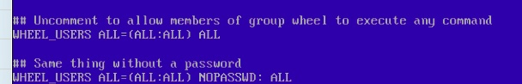](https://github.com/ItsLiventsev/NetSys_Demo_2025/blob/main/screens/image-56.png)

*Проверяем доступ к авторизации без пароля к пользователю sshuser

[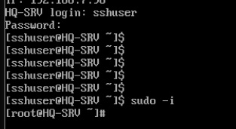](https://github.com/ItsLiventsev/NetSys_Demo_2025/blob/main/screens/image-57.png)

**Создайте пользователя net_admin на маршрутизаторах HQ-RTR и BR-RTR**

Создаем пользователя

[alt text](https://github.com/ItsLiventsev/NetSys_Demo_2025/blob/main/screens/image-58.png)

Изменяем пароль на P@$$word

[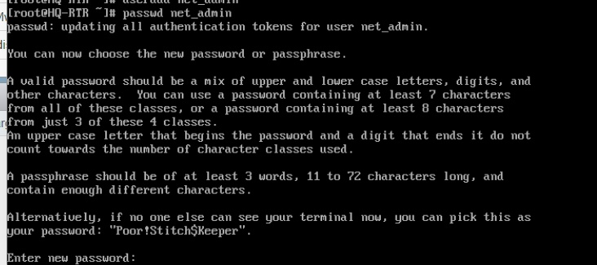](https://github.com/ItsLiventsev/NetSys_Demo_2025/blob/main/screens/image-59.png)

Добавляем пользователя в группу

[alt text](https://github.com/ItsLiventsev/NetSys_Demo_2025/blob/main/screens/image-60.png)

Изменяем параметры прав

[alt text](https://github.com/ItsLiventsev/NetSys_Demo_2025/blob/main/screens/image-61.png)

Убираем комментарий с двух строчек

WHEEL_USERS ALL=(ALL:ALL) ALL

WHEEL_USERS ALL=(ALL;ALL) NOPASSWD: ALL

[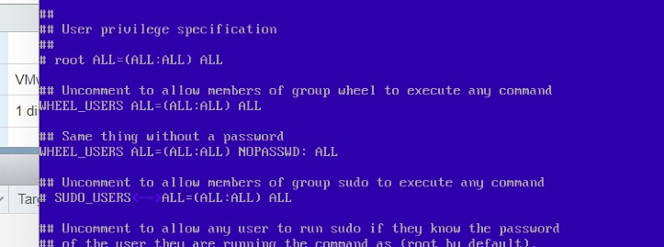](https://github.com/ItsLiventsev/NetSys_Demo_2025/blob/main/screens/image-62.png)

**4. Настройте на интерфейсе HQ-RTR в сторону офиса HQ виртуальный коммутатор: (пока на доработке, VLANы видит, отображает, но пинги не идут) *МОЖЕТ ЛУЧШЕ ЧЕРЕЗ openvswitch**

Для настройки будем использовать виртуальные интерфейсы. Создаем директории для подинтерфейсов .10 и .20

[alt text](https://github.com/ItsLiventsev/NetSys_Demo_2025/blob/main/screens/image-72.png)

[alt text](https://github.com/ItsLiventsev/NetSys_Demo_2025/blob/main/screens/image-73.png)

Настраиваем IP-адрес для подинтерфейса .10

[alt text](https://github.com/ItsLiventsev/NetSys_Demo_2025/blob/main/screens/image-74.png)

[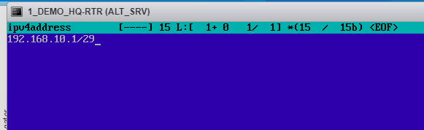](https://github.com/ItsLiventsev/NetSys_Demo_2025/blob/main/screens/image-75.png)

Настраиваем файл options для подинтерфейса .10

[alt text](https://github.com/ItsLiventsev/NetSys_Demo_2025/blob/main/screens/image-76.png)

По заданию сервер HQ-SRV должен находиться в ID VLAN 100

[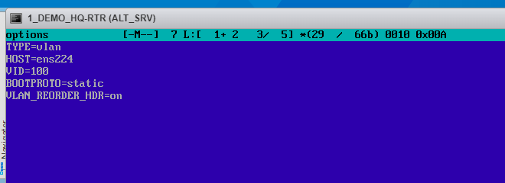](https://github.com/ItsLiventsev/NetSys_Demo_2025/blob/main/screens/image-77.png)

Настраиваем IP-адрес для подинтерфейса .20

[alt text](https://github.com/ItsLiventsev/NetSys_Demo_2025/blob/main/screens/image-79.png)

По заданию клиент HQ-CLI в ID VLAN 200

[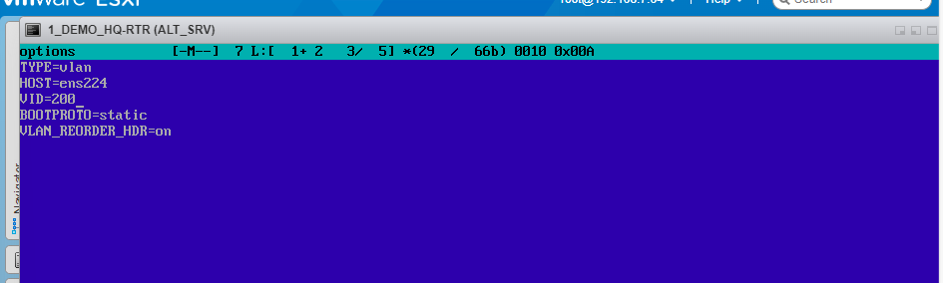](https://github.com/ItsLiventsev/NetSys_Demo_2025/blob/main/screens/image-80.png)

**Создайте подсеть управления с ID VLAN 999**

[alt text](https://github.com/ItsLiventsev/NetSys_Demo_2025/blob/main/screens/image-81.png)

Скопируем файл options из .10

[alt text](https://github.com/ItsLiventsev/NetSys_Demo_2025/blob/main/screens/image-82.png)

[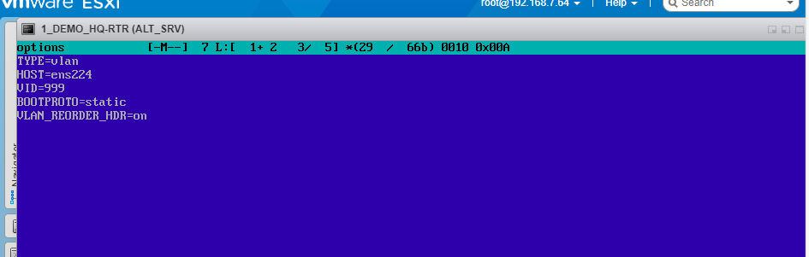](https://github.com/ItsLiventsev/NetSys_Demo_2025/blob/main/screens/image-83.png)

**5. Настройка безопасного удаленного доступа на серверах HQ-SRV и BR-SRV:**

apt-get update - обновляем репозитории

apt-get install openssh-server

[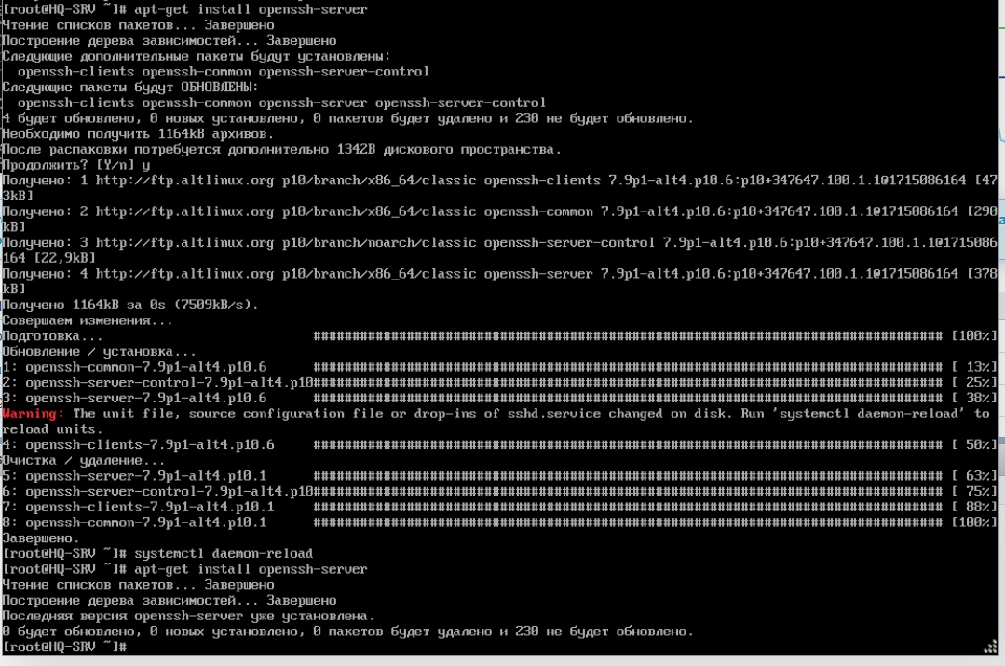](https://github.com/ItsLiventsev/NetSys_Demo_2025/blob/main/screens/image-63.png)

*При установке, могут возникнуть ошибки с работой пакета, в таком случае пишем systemctl daemon-reload

Дополнительно повторно проводим команду установки пакета

Добавляем сервис в автозагрузку systemctl enable —now sshd

[alt text](https://github.com/ItsLiventsev/NetSys_Demo_2025/blob/main/screens/image-64.png)

**Настройка файла конфигурации OpenSSH**

[alt text](https://github.com/ItsLiventsev/NetSys_Demo_2025/blob/main/screens/image-65.png)

Открываем файл, находим атрибут #port 22 - изменяем его на "port 2024" # - убираем

[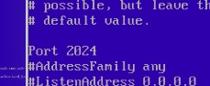](https://github.com/ItsLiventsev/NetSys_Demo_2025/blob/main/screens/image-66.png)

**Ограничьте количество попыток входа до двух - меняем параметр с "6" на "2"**

[alt text](https://github.com/ItsLiventsev/NetSys_Demo_2025/blob/main/screens/image-67.png)

**Настройте баннер «Authorized access only». Находим #no default banner path**

Изменяем строчку, добавляя путь к файлу с данными по баннеру

[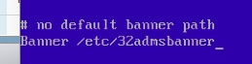](https://github.com/ItsLiventsev/NetSys_Demo_2025/blob/main/screens/image-68.png)

Создаем файл с баннером

mcedit /etc/32admsbanner

В него прописываем баннер по заданию

[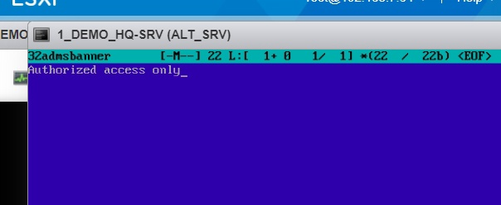](https://github.com/ItsLiventsev/NetSys_Demo_2025/blob/main/screens/image-69.png)

**Разрешите подключения только пользователю sshuser**

Добавляем строчку AllowUsers и пишем имя пользователя с доступом

[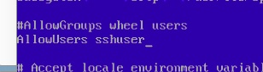](https://github.com/ItsLiventsev/NetSys_Demo_2025/blob/main/screens/image-70.png)

После перезагружаем сервис systemctl restart sshd

*Проверяем работу с другого устройства (HQ-RTR)

[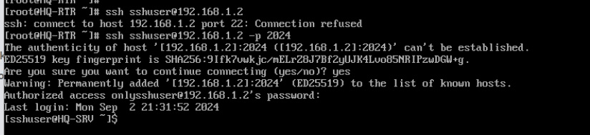](https://github.com/ItsLiventsev/NetSys_Demo_2025/blob/main/screens/image-71.png)

**6. Между офисами HQ и BR необходимо сконфигурировать ip туннель**

**7. Обеспечьте динамическую маршрутизацию: ресурсы одного офиса должны быть доступны из другого офиса. Для обеспечения динамической маршрутизации используйте link state протокол на ваше усмотрение**

Выполнение работы с ISP идентично на frr на BR-RTR и HQ-RTR

В качестве link state протокола можем использовать OSPF или EIGRP, в примере предоставлен вариант настройки через протокол EIGRP.

Конфигурации в пункте 2 - <https://github.com/ItsLiventsev/NetSys_Demo_2025?tab=readme-ov-file#%D0%BA%D0%BE%D0%BD%D1%84%D0%B8%D0%B3%D1%83%D1%80%D0%B0%D1%86%D0%B8%D1%8F-frr>

**8. Настройка динамической трансляции адресов.**

**9. Настройка протокола динамической конфигурации хостов.**

Настройте нужную подсеть .Для офиса HQ в качестве сервера DHCP выступает маршрутизатор HQ-RTR. Клиентом является машина HQ-CLI. Исключите из выдачи адрес маршрутизатора. Адрес шлюза по умолчанию – адрес маршрутизатора HQ-RTR. Адрес DNS-сервера для машины HQ-CLI – адрес сервера HQ-SRV. DNS-суффикс для офисов HQ – au-team.irpo. Сведения о настройке протокола занесите в отчёт

DHCP — сетевой протокол, позволяющий сетевым устройствам автоматически получать IP-адрес и другие параметры, необходимые для работы в сети TCP/IP.

Устанавливаем пакет dhcp-server

apt-get install dhcp-server

[alt text](https://github.com/ItsLiventsev/NetSys_Demo_2025/blob/main/screens/image-84.png)

Добавляем в автозагрузку

[alt text](https://github.com/ItsLiventsev/NetSys_Demo_2025/blob/main/screens/image-85.png)

Копируем файл example, создаем "чистовик" dhcpd.conf - он будет использоваться в качесвте конфигуратора DHCP сервера

[alt text](https://github.com/ItsLiventsev/NetSys_Demo_2025/blob/main/screens/image-86.png)

Открываем вновь созданный файл

[alt text](https://github.com/ItsLiventsev/NetSys_Demo_2025/blob/main/screens/image-87.png)

Производим настройку*

*Некоторые общие параметры сервера DHCP:

subnet— Параметр объявляет подсеть (в нашем случае 192.168.38.0 с маской 255.255.255.0)

range – Диапазон выдаваемых адресов

option subnet-mask – Маска сети.

option broadcast-address – Широковещательный адрес.

domain-name-servers – Адреса серверов DNS.

option domain-name – Доменное имя.

option routers – Определяет IP-адрес вашего шлюза или точки выхода в сеть.

Чтобы задать время аренды по умолчанию и максимальное время аренды

default-lease-time 600;

max-lease-time 7200;

Для резервирования адреса добавляем строки "host"

host SERVER { hardware ethernet 08:60:6e:d6:5e:ff; fixed-address 192.168.38.5;} }

Выставляем сетевой адаптер, который будет работать на раздачу DHCP

[alt text](https://github.com/ItsLiventsev/NetSys_Demo_2025/blob/main/screens/image-89.png)

Сетевой адаптер в сторону сети HQ-NET

[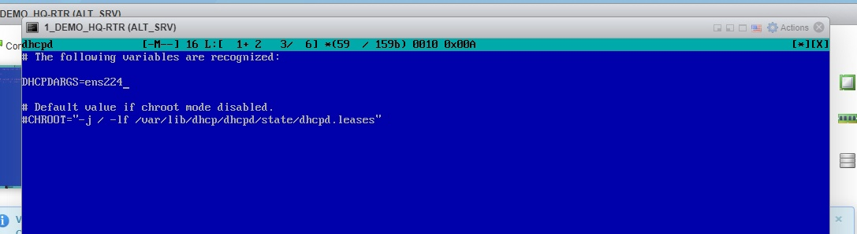](https://github.com/ItsLiventsev/NetSys_Demo_2025/blob/main/screens/image-90.png)

*Проверяем на CLI

IP-адрес был получен по DHCP с сервера

[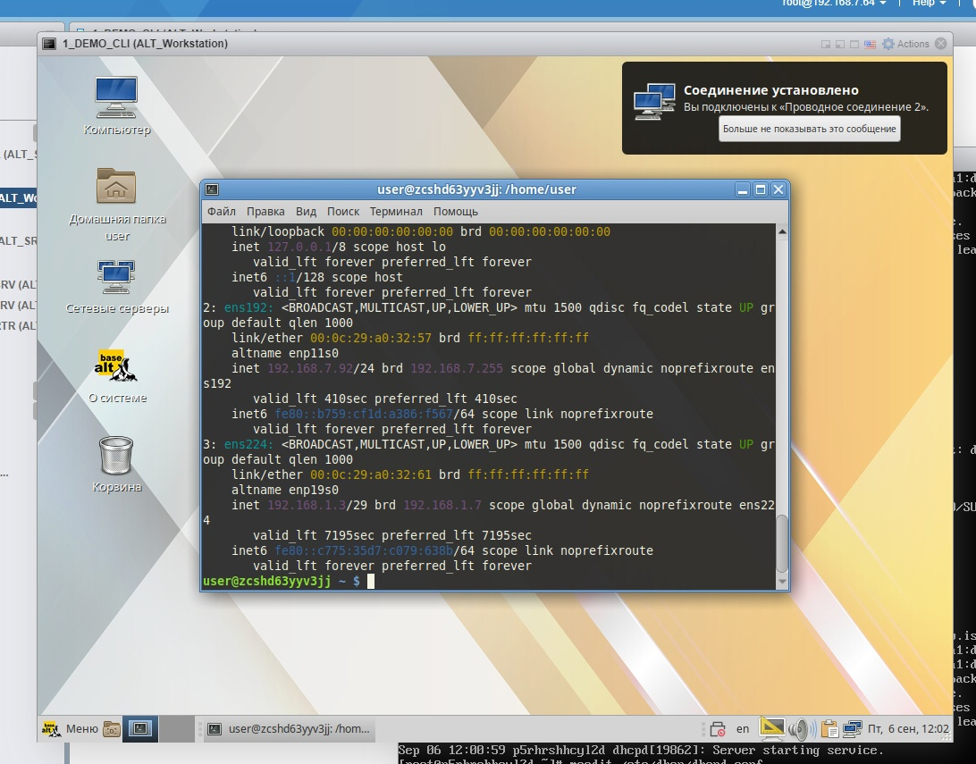](https://github.com/ItsLiventsev/NetSys_Demo_2025/blob/main/screens/image-91.png)

**10. Настройка DNS для офисов HQ и BR.**

**11. Настройте часовой пояс на всех устройствах, согласно месту проведения экзамена.**

По заданию просят только настроить часовой пояс на всех устройствах, менять время при этом не просят. Поэтому меняем пояс согласно месту проведения экзамена - Europe/Moscow

*если в задании поменяют регион на определенный, то посмотреть список регионов и городов можно тут

**Пример заполнения таблицы адресов устройств**

[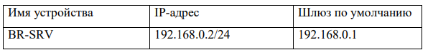](https://github.com/ItsLiventsev/NetSys_Demo_2025/blob/main/screens/image-4.png)

**Модуль 2 "Организация сетевого администрирования операционных систем"**

**1. Настройте доменный контроллер Samba на машине BR-SRV. Создайте 5 пользователей для офиса HQ: имена пользователей формата user№.hq. Создайте группу hq, введите в эту группу созданных пользователей. Введите в домен машину HQ-CLI. Пользователи группы hq имеют право аутентифицироваться на клиентском ПК. Пользователи группы hq должны иметь возможность повышать привилегии для выполнения ограниченного набора команд: cat, grep, id. Запускать другие команды с повышенными привилегиями пользователи группы не имеют права. Выполните импорт пользователей из файла users.csv. Файл будет располагаться на виртуальной машине BR-SRV в папке /opt (ДОЛГО И НУДНО, ПЛЮС ВЫ НИКОГДА НЕ УСПЕВАЕТЕ, ПОЭТОМУ ПОКА ПРОПУСКАМ)**

**2. Сконфигурируйте файловое хранилище: • При помощи трёх дополнительных дисков, размером 1Гб каждый, на HQ-SRV сконфигурируйте дисковый массив уровня 5 • Имя устройства – md0, конфигурация массива размещается в файле /etc/mdadm.conf • Обеспечьте автоматическое монтирование в папку /raid5 • Создайте раздел, отформатируйте раздел, в качестве файловой системы используйте ext4**

**Добавляем виртуальные жесткие диски в ВМ HQ-SRV**

Открываем настройки ВМ и добавляем три виртуальных диска по 1 гб каждый

**Работа с parted**

*название разделов и название дисков может отличаться

Для работы с дисками используем утилиту - parted

Чтобы посмотреть "физические" (виртуальные) диски пишем print devices

ДИСК /dev/sda НЕ ТРОГАТЬ - ЭТО ДИСК С ОПЕРАЦИОННОЙ СИСТЕМОЙ

Диски sdb, sdc, sdd - наши вновь созданные виртуальные диски для создания RAID 5

**\*Немного теории по parted**

Если нужно настроить конкретный диск, то его сначала надо выбрать - select *диск*

Для создания таблицы разделов используется команда mktable *тип таблицы*

Для вывода информации по определенному диску - после выбора диска используйте команду - print

Для создания нового раздела (логического диска) используем команду mkpart (в атрибутах можно указывать размеры в битах, мб или использовать проценты

**Работа с программным контроллером RAID. Создание RAID 5**

*название разделов и название дисков может отличаться

Для конфигурации RAID используется утилита mdadm

Для создания RAID используем следующую команду:

mdadm --create --level=5 --raid-devices=3 /dev/md/md0 /dev/sdb /dev/sdc /dev/sdd

где:

--create - создать

--verbose - выводить подробную информацию при работе утилиты mdadm

/dev/md/md0 — имя блочного устройства RAID, которое появится после сборки массива

--level=5 — уровень RAID массива (1,2,5,10)

--raid-devices=3 — количество дисков, включаемых в массив

/dev/sdb /dev/sdc /dev/sdd — имена дисков, включаемых в массив

**Отформатируйте раздел, в качестве файловой системы используйте ext4**

*название разделов и название дисков может отличаться

**Обеспечьте автоматическое монтирование в папку /raid5**

Для конфигурации автоматического монтирования в систему - используется файл /etc/fstab

В файле необходимо создать новую запись, в котором указать атрибуты монтирования

где:

* filesystem. Физическое место размещения файловой системы, по которому определяется конкретный раздел или устройство хранения для монтирования.
* dir. Точка монтирования, куда монтируется корень файловой системы. *type. Тип файловой системы. Поддерживается множество типов.

*options. Параметры монтирования файловой системы.

*dump. Используется утилитой dump для определения того, нужно ли создать резервную копию данных в файловой системе. Возможные значения: 0 или 1.

*pass. Используется программой fsck для определения того, нужно ли проверять целостность файловой системы. Возможные значения: 0, 1 или 2.

**Настройте сервер сетевой файловой системы(nfs), в качестве папки общего доступа выберите /raid5/nfs, доступ для чтения и записи для всей сети в сторону HQ-CLI**

Обновляем репозитории, устанавливаем пакет nfs-server

Добавляем nfs-server в автозагрузку

Создаем папку nfs на нашем RAID-массиве (обратите внимание, RAID должен быть монтирован в папку /raid5)

Производим конфигурацию NFS

/raid5/nfs 192.168.1.0/29(rw,subtree_check,no_root_squash)

**На HQ-CLI настройте автомонтирование в папку /mnt/nfs (*ДОДЕЛАТЬ МОНТИРОВАНИЕ)**

*Проверяем для теста соединения и монтирование папки вообще

Пробуем создать файлик

Видим, что файлик есть

Для автоматического монтирования на клиенте используем fstab (*ДОДЕЛАТЬ МОНТИРОВАНИЕ)

Добавляем новую запись

После перезагрузки, автомонтирование работает

**Основные параметры сервера отметьте в отчёте**

**5. Развертывание приложений в Docker на сервере BR-SRV. (взято у @abdurrah1m🥲)**

• Создайте в домашней директории пользователя файл wiki.yml для приложения MediaWiki. • Средствами docker compose должен создаваться стек контейнеров с приложением MediaWiki и базой данных. • Используйте два сервиса • Основной контейнер MediaWiki должен называться wiki и использовать образ mediawiki • Файл LocalSettings.php с корректными настройками должен находиться в домашней папке пользователя и автоматически монтироваться в образ. • Контейнер с базой данных должен называться mariadb и использовать образ mariadb. • Разверните • Он должен создавать базу с названием mediawiki, доступную по стандартному порту, пользователя wiki с паролем WikiP@ssw0rd должен иметь права доступа к этой базе данных • MediaWiki должна быть доступна извне через порт 8080.

Установка Docker и Docker-compose:

apt-get update && apt-get install -y docker-engine

apt-get install -y docker-compose

Автозагрузка Docker:

systemctl enable --now docker

Привязка пользователя к Docker:

usermod user -aG docker

Переходим к домашней директории пользователя:

cd /home/user

Создаём файл wiki.yml:

touch wiki.yml

version: '3'

services:

wiki:

image: mediawiki

restart: always

ports:

- 8080:80

links:

- database

container_name: wiki

volumes:

- images:/var/www/html/images

# Сначала устанавливаем вручную до конца, потом убираем комментарий

# - ./LocalSettings.php:/var/www/html/LocalSettings.php

database:

image: mariadb

container_name: mariadb

restart: always

environment:

MYSQL_DATABASE: mediawiki

MYSQL_USER: wiki

MYSQL_PASSWORD: WikiP@ssw0rd

MYSQL_RANDOM_ROOT_PASSWORD: 'yes'

TZ: Asia/Yekaterinburg

volumes:

- db:/var/lib/mysql

volumes:

images:

db:

Запускаем контейнеры:

docker compose -f wiki.yml up -d

Переходим по <ip-сервера>:8080 и должно появиться - 'Please set up the wiki first'

Для того, чтобы узнать хост базы данных:

docker exec -it mariadb bash

hostname -i

Вывод

172.18.0.2

Принимаем условия Далее

**Модуль 3 "Эксплуатация объектов сетевой инфраструктуры"**

**Модуль 4 "Вариативная часть" (в разработке)**

**Данные для авториации в виртуальных машинах стенда**

| **Тип операционной системы** | **Логин** | **Пароль** |
| --- | --- | --- |
| Eltex | admin | P@ssw0rd |
| ALT_SRV | root | P@ssw0rd |
| ALT_CLI | user | P@ssw0rd |
| ASTRA_CLI | root | P@ssw0rd |